Муниципальное бюджетное дошкольное образовательное учреждение
«Центр развития ребенка – детский сад №132»
Советский район
город Воронеж

Номинация: «Работа с родителями»
Название работы: Памятки «Безопасность детей – забота взрослых» по профилактике дорожно-транспортного травматизма

Ф.И.О. автора: Погорелая Виктория Борисовна
Должность: воспитатель первой квалификационной категории

Актуальность
Профилактика детского дорожно-транспортного травматизма - проблема всего общества. Обучение детей правильному поведению на дорогах необходимо начинать с раннего возраста. Задача педагогов и родителей - воспитать из сегодняшних дошкольников грамотных и дисциплинированных участников дорожного движения.
На основании Федерального Закона «О безопасности дорожного движения» основными принципами обеспечения безопасности дорожного движения являются:
- приоритет жизни и здоровья граждан, участвующих в дорожном движении;
- приоритет ответственности государства за обеспечение безопасности дорожного движения над ответственностью граждан, участвующих в дорожном движении;
- соблюдение интересов граждан, общества и государства.
Сегодня, несмотря на серьезные шаги, предпринимаемые нашим государством в области законодательного регулирования в вопросах обеспечения безопасности жизнедеятельности дошкольников, на практике еще в недостаточной мере устанавливаются первопричины тяжелых несчастных случаев с детьми, а также низкого уровня охраны их здоровья и жизни.
Становится очевидным, что ключевая роль в обеспечении национальной безопасности любого государства и жизнедеятельности отдельной личности и общества принадлежит образованию. Современная жизнь доказала необходимость обеспечения безопасности жизнедеятельности, потребовала обучения родителей и воспитанников безопасному образу жизни в сложных условиях социального, техногенного, природного и экологического неблагополучия.
Значительный пласт работы – это профилактика детского дорожно-транспортного травматизма и формирование у детей навыков безопасного поведения на дорогах.
Возрастающая плотность уличного движения делает дороги все более опасными для детей и, соответственно, вопросы профилактики детского дорожно-транспортного травматизма не теряют своей актуальности.
Детский травматизм в нашей стране в десятки и сотни раз превышающий травматизм в других странах, требует перестать относиться к обучению безопасному поведению ребенка на дорогах как второстепенному предмету. Обучение детей правилам безопасного поведения на дорогах в период нахождения ребенка в детском саду, может уменьшить тяжелые последствия и возможность попадания его в ДТП.
Единственное, что может спасти ребенка на дороге, - это вера в запретительные свойства красного цвета. Единственный, кто может его в этом убедить, - взрослый человек. И единственным способом - своим примером.

Каждый маленький и взрослый пешеход должен знать главные правила дорожного движения.
Родители – активные помощники педагогов в формировании у детей дисциплинированного поведения на улице, соблюдения ими правил безопасности.
В дошкольном возрасте ребенок должен усвоить:
- без взрослых на дорогу выходить нельзя, идешь со взрослым за руку, не вырывайся, не сходи с тротуара;
- ходить по улице следует спокойным шагом, придерживаясь правой стороны тротуара;
- переходить дорогу можно только по пешеходному тротуару на зеленый сигнал светофора, убедившись, что все автомобили остановились;
- проезжая часть предназначена только для транспортных средств;
- движение транспорта на дороге регулируется сигналами светофора и милиционером-регулировщиком;
- в общественном транспорте не высовываться из окон, не выставлять руки какие-либо предметы.
Все эти понятия ребенок усвоит более прочно, если его знакомят с Правилами дорожного движения систематически, ненавязчиво. Используйте для этого соответствующие ситуации на улице во дворе, по дороге в детский сад. Находясь с малышом на улице полезно объяснять ему все, что происходит на дороге с транспортом, пешеходами. Например, почему в данный момент нельзя перейти проезжую часть, какие на этот случай существуют правила для пешеходов и автомобилей, укажите на нарушителей, отметив, что они нарушают правила, рискуя попасть под движущиеся транспортные средства.
Чтобы развить у ребенка зрительную память, закрепить зрительные впечатления, предложите малышу, возвращаясь с ним из детского сада, самому найти дорогу домой, или наоборот, привести вас утром в детский сад.
Не запугивайте ребенка улицей – панический страх перед транспортом не менее вреден, чем беспечность и невнимательность!
Полезно читать ребенку стихи о Правилах дорожного движения и показывать рисунки с дорожными знаками и различными дорожными ситуациями. Купите ребенку игрушечные автомобили, автобусы, светофоры, фигурки регулировщиков и организуйте игры по придуманным вами сюжетам, отражающим различные ситуации на улице. Игра хорошее средство обучения ребенка дорожной грамоте.
"Обучение детей наблюдательности на улице"
- Находясь на улице с ребенком, крепко держите его за руку.
- Учите ребенка наблюдательности. Если у подъезда стоят транспортные средства или растут деревья, кусты, остановитесь, научите ребенка осматриваться по сторонам и определять: нет ли опасности приближающегося транспорта. Если у подъезда дома есть движение транспорта, обратите на это его внимание. Вместе с ним посмотрите: не приближается ли транспорт.
- При движении по тротуару придерживайтесь стороны подальше от проезжей части. Взрослый должен находиться со стороны проезжей части.
- Приучите ребенка, идя по тротуару, внимательно наблюдать за выездом автомобилей из арок дворов и поворотами транспорта на перекрестках.
- При переходе проезжей части дороги остановитесь и осмотритесь по сторонам. Показывайте ребенку следующие действия по осмотру дороги: поворот головы налево, направо, еще раз налево. Дойдя до разделительной линии, делайте вместе с ним поворот головы направо. Если нет движения транспорта, продолжайте переход, не останавливаясь, а если есть – остановитесь на линии и пропустите транспорт, держа ребенка за руку.
- Учите ребенка всматриваться вдаль, пропускать приближающийся транспорт.
- Наблюдая за приближающимися транспортными средствами, обращайте внимание ребенка на то, что за большими машинами (автобус, троллейбус) может быть опасность – движущийся на большой скорости легковой автомобиль или мотоцикл. Поэтому лучше подождать, когда большая машина проедет, и убедиться в отсутствии скрытой опасности.
- Не выходите с ребенком на проезжую часть из-за каких-либо препятствий: стоящих автомобилей, кустов, закрывающих обзор проезжей части.
- Переходите проезжую часть не наискосок, а прямо, строго перпендикулярно. Ребенок должен понимать, что это делается для лучшего наблюдения за движением транспорта.
- Переходите проезжую часть только на зеленый сигнал светофора. Объясняйте ребенку, что переходить дорогу на зеленый мигающий сигнал нельзя. Он горит всего три секунды, можно попасть в ДТП.
Помните! Ребенок учится законам улицы, беря пример с вас – родителей, других взрослых. Пусть ваш пример учит дисциплинированному поведению на улице не только вашего ребенка, но и других детей.
Старайтесь сделать все возможное, чтобы оградить детей от несчастных случаев на дорогах!

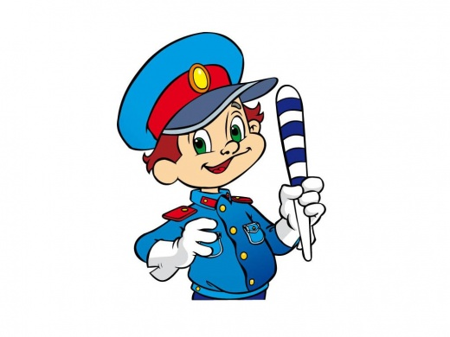

- Всегда пристегивайтесь ремнями безопасности и объясняйте ребенку, зачем это нужно делать.

- Если это правило автоматически выполняется вами, то оно будет способствовать формированию у ребенка привычки пристегиваться ремнем безопасности. Ремень безопасности для ребенка должен иметь адаптер по его росту (чтобы ремень не был на уровне шеи).

- Дети до двенадцати лет должны находиться в салоне автомобиля в детском удерживающем устройстве (авто-кресле), соответствующем их возрасту, весу и росту. Если комплекция ребенка затрудняет его размещение в авто-кресле, можно применить частично-удерживающее устройство (дополнительную подушку-бустер), которое используется в сочетании со штатным ремнем безопасности.

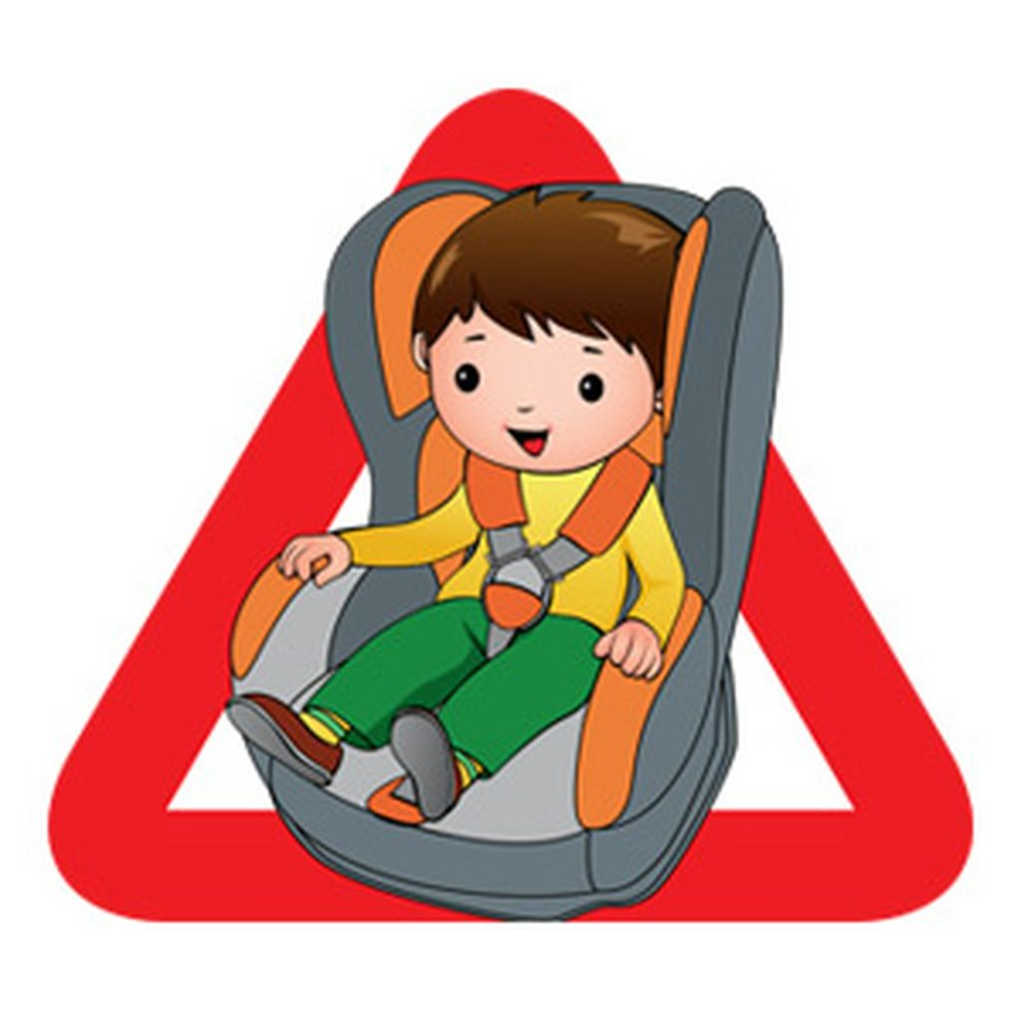
- Учите ребенка правильному выходу из автомобиля через правую дверь, которая находится со стороны тротуара.

"Причины детского
дорожно-транспортного травматизма"
- Переход дороги в неположенном месте, перед близко идущим транспортом.
- Игры на проезжей части и возле нее.
- Катание на велосипеде, роликах, других самокатных средствах по проезжей части дороги.
- Невнимание к сигналам светофора. Переход проезжей части на красный или желтый сигналы светофора.
- Выход на проезжую часть из-за стоящих машин, сооружений, зеленых насаждений и других препятствий.
- Неправильный выбор места перехода дороги при высадке из маршрутного транспорта. Обход транспорта спереди или сзади.
- Незнание правил перехода перекрестка.
- Хождение по проезжей части при наличии тротуара.
- Бегство от опасности в потоке движущегося транспорта.
- Движение по загородной дороге по направлению движения транспорта.

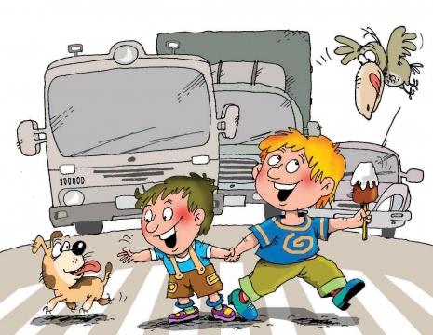

"Правила поведения на остановке маршрутного транспорта"
- Не ускоряйте шаг и не бегите вместе с ребенком на остановку нужного маршрутного транспорта. Приучите ребенка, что это опасно, лучше подождать следующий автобус (троллейбус) и т. д.
- На остановках маршрутного транспорта держите ребенка крепко за руку. Нередки случаи, когда ребенок вырывается и выбегает на проезжую часть.
- Переходите проезжую часть только на пешеходных переходах. Не обходите маршрутный транспорт спереди или сзади. Если поблизости нет пешеходного перехода, дождитесь, когда транспорт отъедет подальше, и переходите дорогу в том месте, где она хорошо просматривается в обе стороны.
- При высадке из автобуса, троллейбуса, трамвая, такси выходите первыми. В противном случае ребенок может упасть или выбежать на проезжую часть дороги.
- Подходите для посадки к двери транспортного средства только после полной его остановки. Ребенок, как и взрослый, может оступиться и попасть под колеса.
- Не садитесь в общественный транспорт (троллейбус, автобус) в последний момент при его отправлении (может прижать дверьми). Особую опасность представляет передняя дверь, так как можно попасть под колеса транспортного средства.
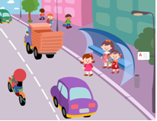
- Научите ребенка быть внимательным в зоне остановки - это опасное место для ребенка: стоящий автобус сокращает обзор дороги в этой зоне, кроме того, пешеходы здесь часто спешат и могут случайно вытолкнуть ребенка на проезжую часть.

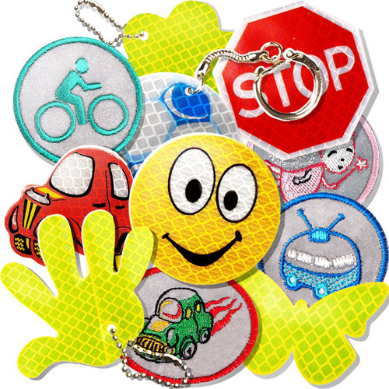
"Безопасность для всей семьи"

Фликеры – это световозвращающие элементы, которые отражаются в свете фар автомобиля и позволяют водителю увидеть пешехода (велосипедиста) в темное время суток.

Фликер на одежде на сегодняшний день - реальный способ уберечь ребенка от травмы на неосвещенном участке дороги. Принцип действия его основан на том, что свет, попадая на ребристую поверхность из специального пластика, концентрируется и отражается в виде узкого пучка. Когда фары автомобиля «выхватывают» пусть даже маленький световозвращатель, водитель издалека видит яркую световую точку. Поэтому шансы, что пешеход или велосипедист будут замечены, увеличиваются во много раз.
Использование световозвращателя увеличивает видимость пешехода до 130-240 метров!
Чем больше фликеров, тем лучше!
В черте города рекомендовано пешеходам обозначить себя световозвращающими элементами на левой и правой руках, подвесить по одному фликеру на ремень и сзади на рюкзак. Таким образом, самый оптимальный вариант, когда на пешеходе находится 4 фликера.
Какие фликеры самые лучшие?
Покупайте фликеры белого и лимонного цветов. Именно они имеют оптимальную световозвращаемость для того, чтобы пешеход был заметен в темное время суток.
На первый взгляд фликер выглядит как игрушка. Но его использование, по мнению экспертов по безопасности дорожного движения, снижает детский травматизм на дороге в шесть с половиной раз!
Старайтесь сделать всё возможное, чтобы оградить ребенка от несчастных случаев на дороге!

